

**ІНСТУРКЦІЯ:**

**НАЛАШТУВАННЯ DECO M4**

1. Відкрийте програму TP-Link Deco, попередньо завантажену з Google Play Market або Apple App Store

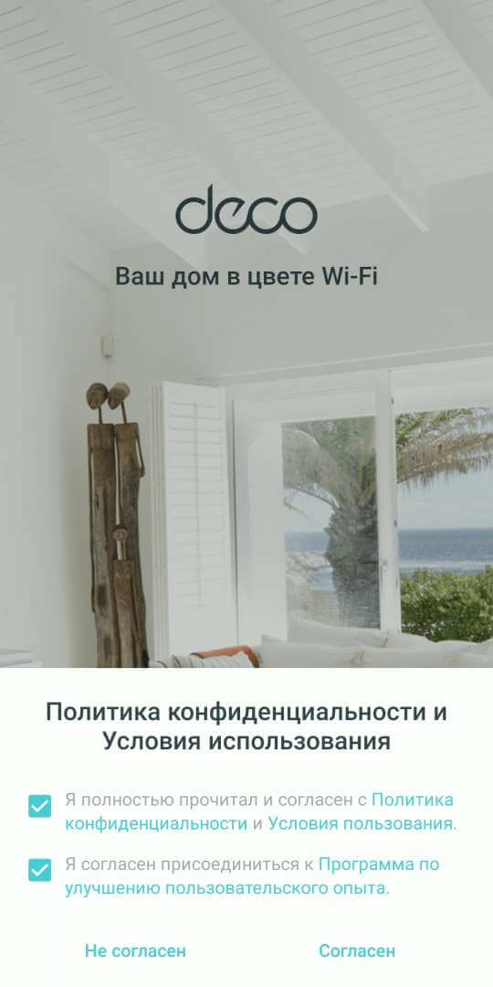

1. Для використання та подальшої роботи програми потрібно зареєструвати ваш TP-Link ID. Це можна зробити, натиснувши кнопку «Реєстрація»

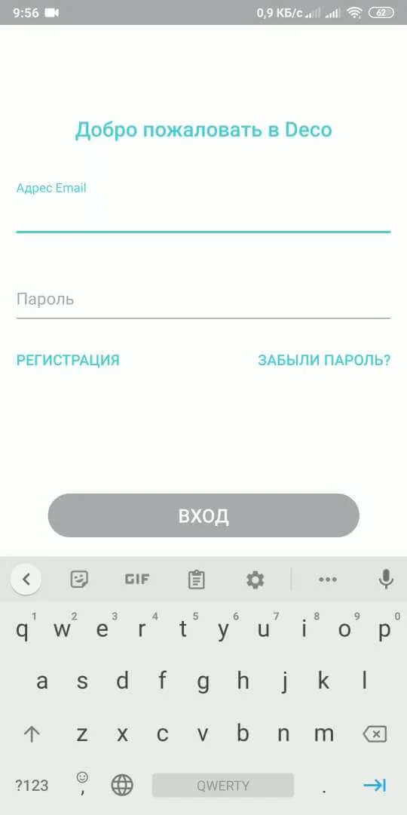

1. У вікні створення TP-Link ID, введіть вашу адресу і придумайте пароль (використовуватиметься для входу до програми). Натисніть на кнопку «Реєстрація», Вам буде надіслано листа на вказану електронну адресу.

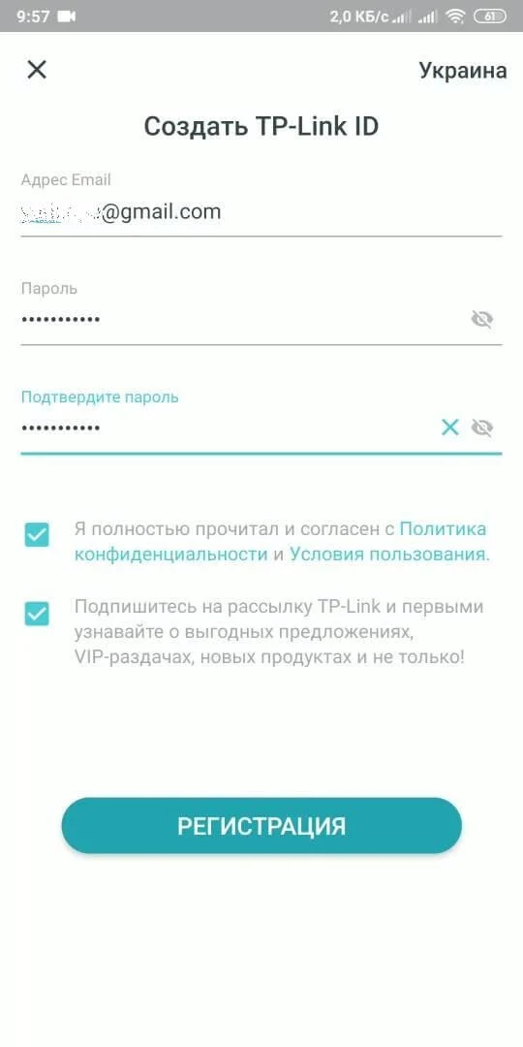

1. Відкрийте лист від TP-LINK Cloud та натисніть «Завершити реєстрацію»

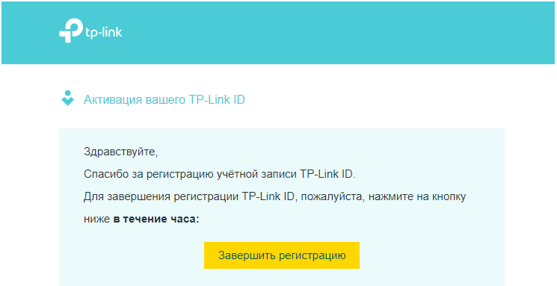

1. З'явиться повідомлення: «Ваш обліковий запис активовано». Реєстрація TP-Link ID закінчено. Реєстрація TP-Link ID закінчено.

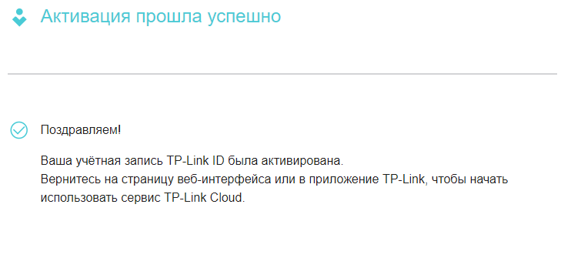

1. Увійдіть у програму, використовуючи дані TP-Link ID і між наведеним обладнанням виберіть ваш Mesh пристрій.

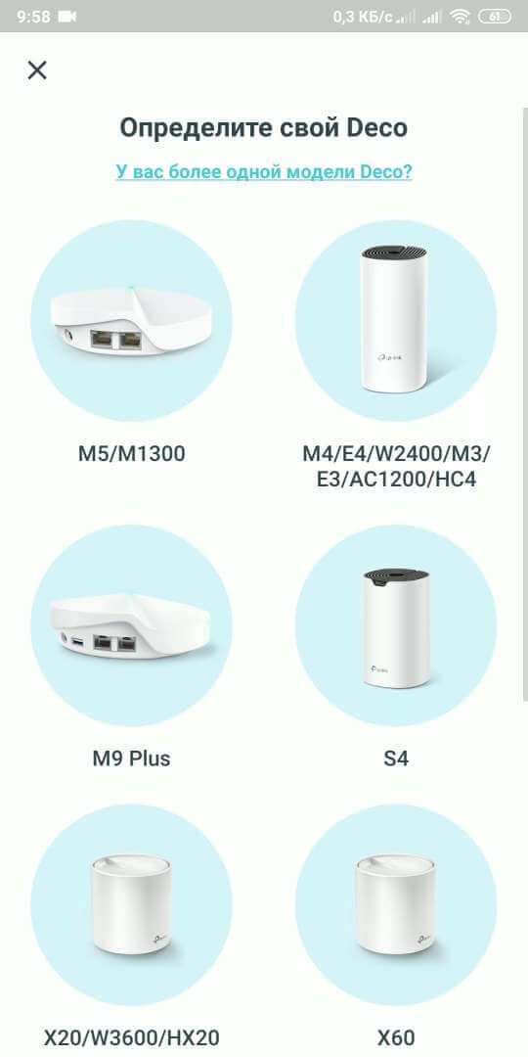

1. Використовуючи підказки на екрані смартфона, підключіть систему DECO до інтернету

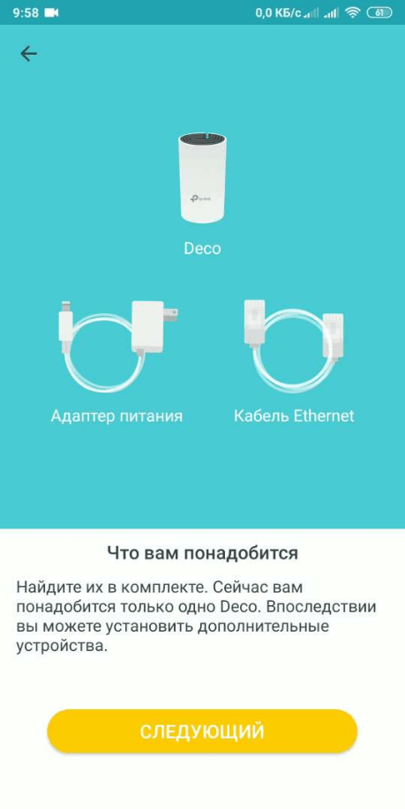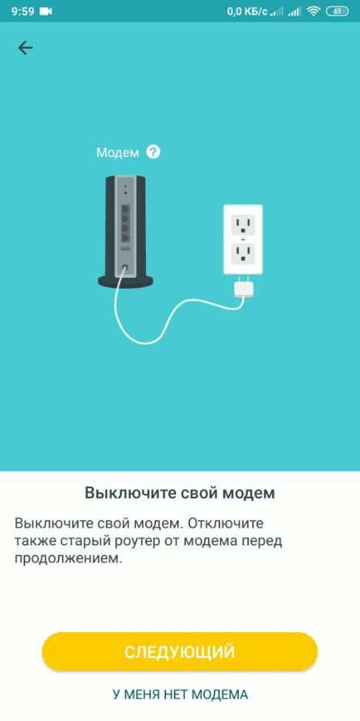

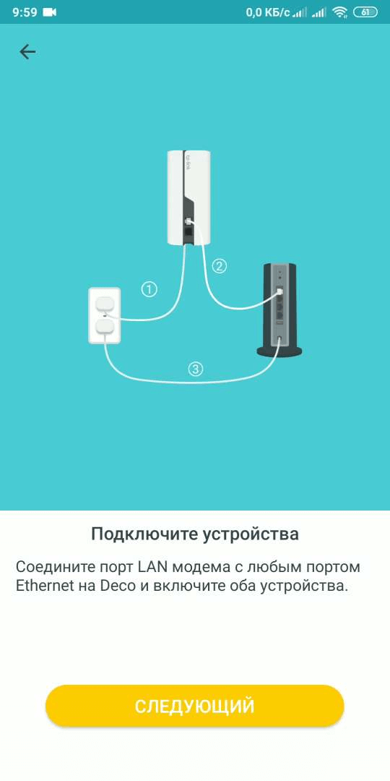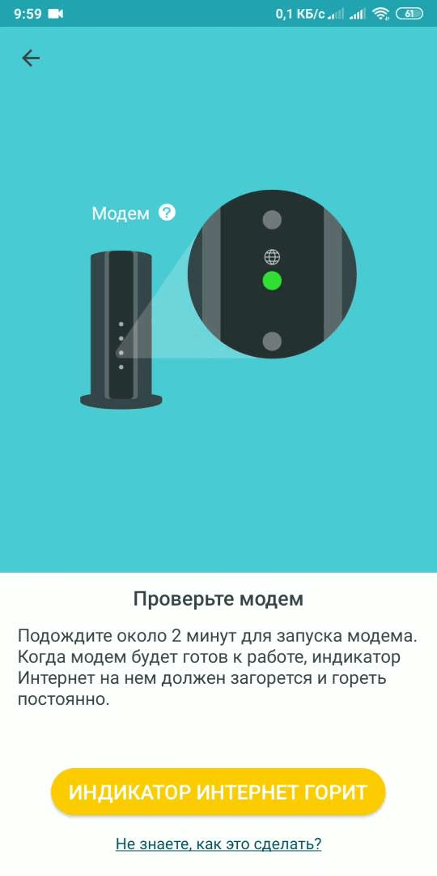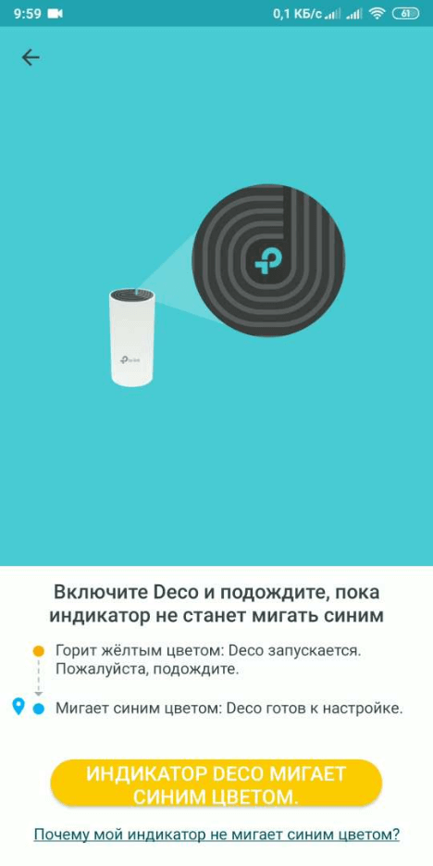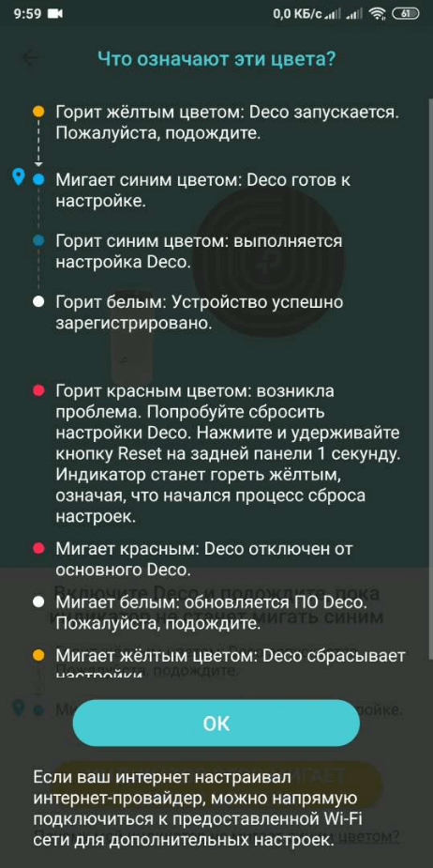

1. Натисніть кнопку «Індикатор DECO блимає синім кольором», програма запитає дозволи для підключення до WI-FI мережі та підключиться до неї.

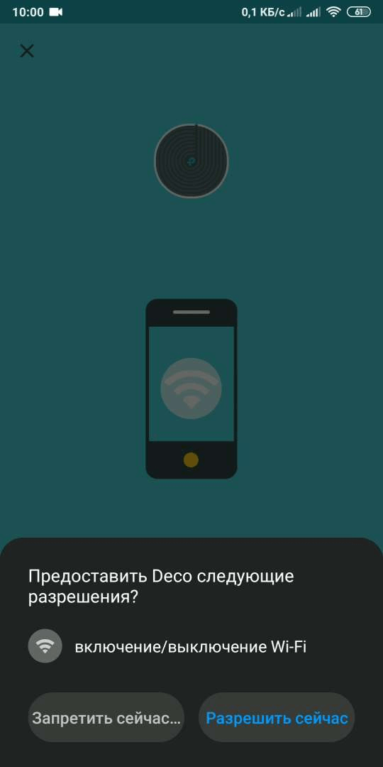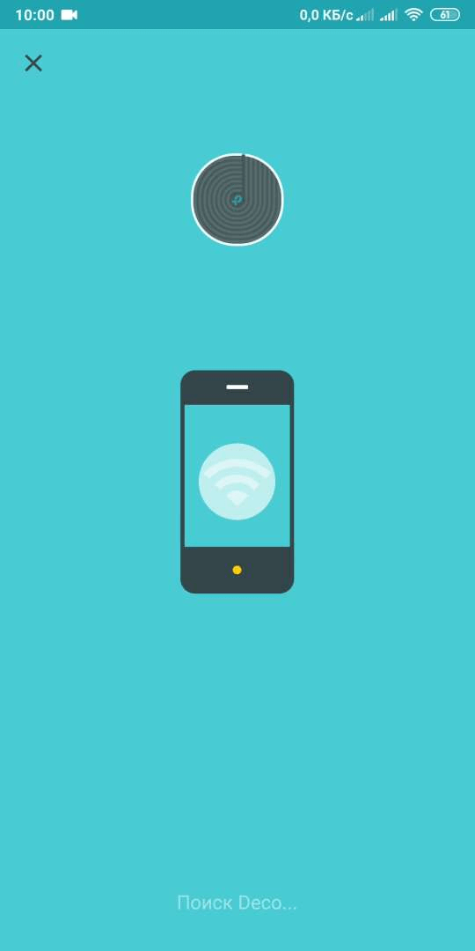

1. Залежно від смартфона, програма Deco може автоматично не здійснити підключення до WI-FI мережі. У такому разі, через налаштування телефону, самостійно підключіться до домашньої мережі.

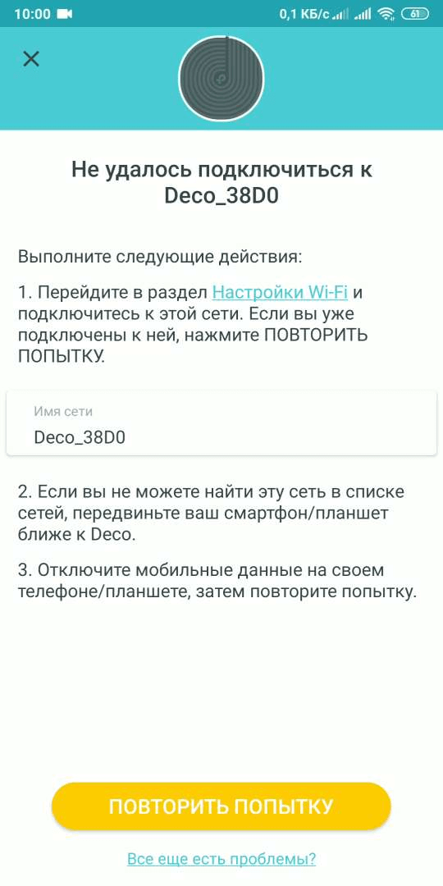

1. Із запропонованого переліку оберіть місце, де розташований ваш Deco. Якщо у списку немає розташування пристрою або Ви хочете використовувати власну назву, виберіть «Інше» (потрібне для майбутнього адміністрування).

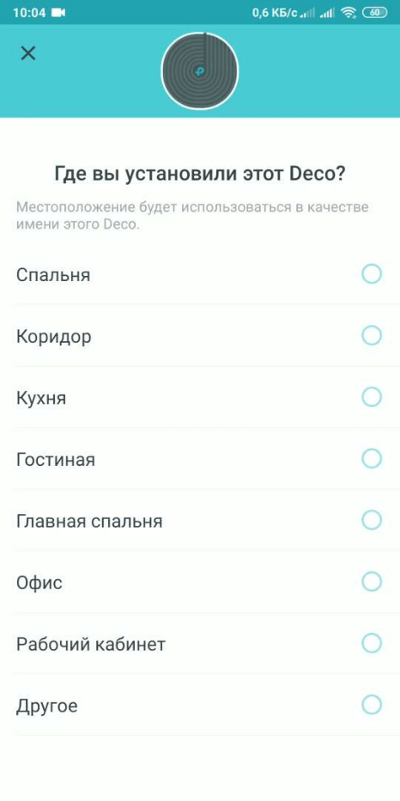

1. Налаштуйте тип Інтернет-з'єднання, використовуючи дані надані провайдером.

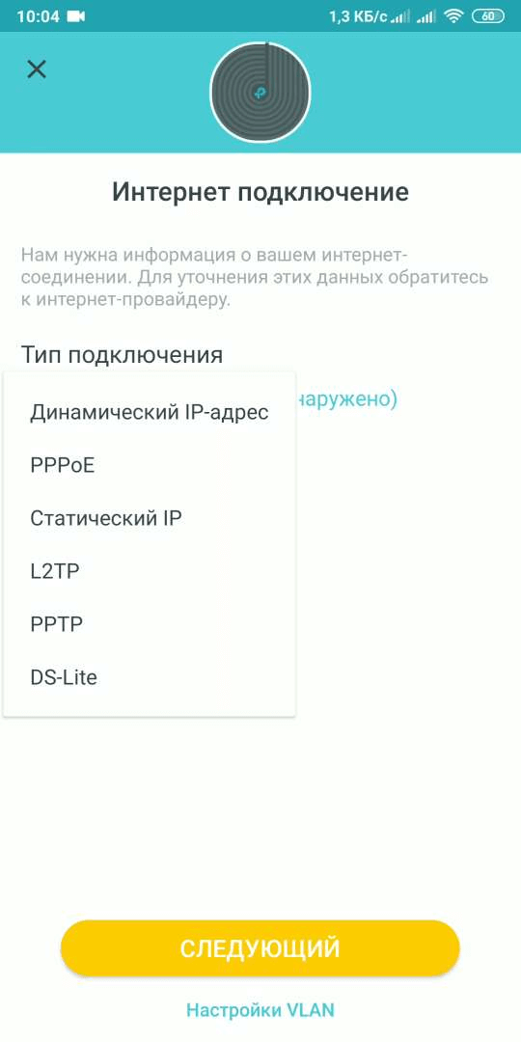

1. Налаштуйте назву та пароль Wi-Fi мережі та натисніть «Наступний». Після збереження бездротової мережі підключіться до неї через налаштування смартфона.

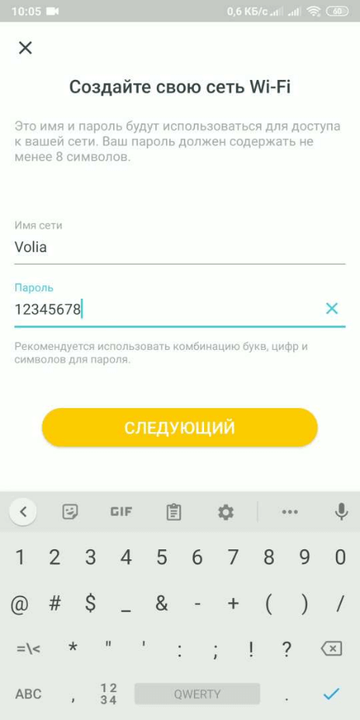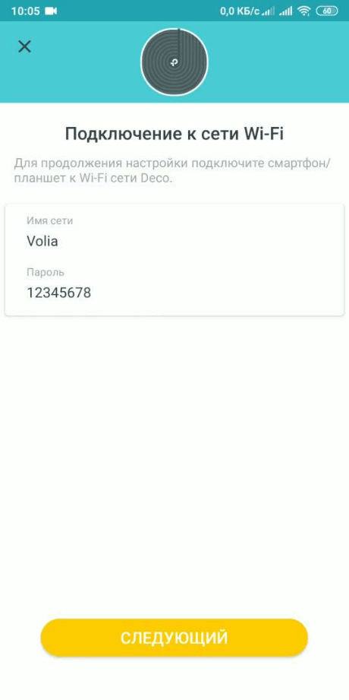

1. Якщо з'являється телефон і MESH-система, програма запропонує завершити налаштування або додати ще пристрій. Для підключення ще одного модуля, натисніть «Додати інше Deco» та використовуючи підказки на екрані смартфона, додайте його до мережі.

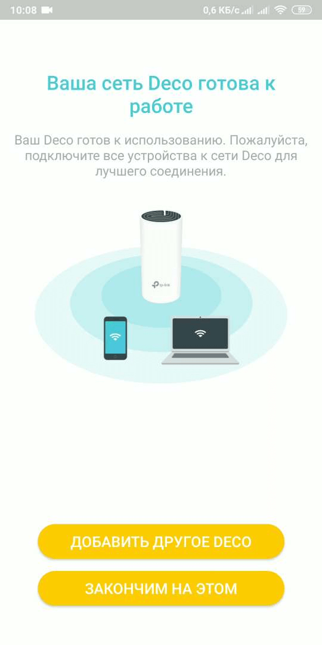

1. Підключення додаткового модуля DECO

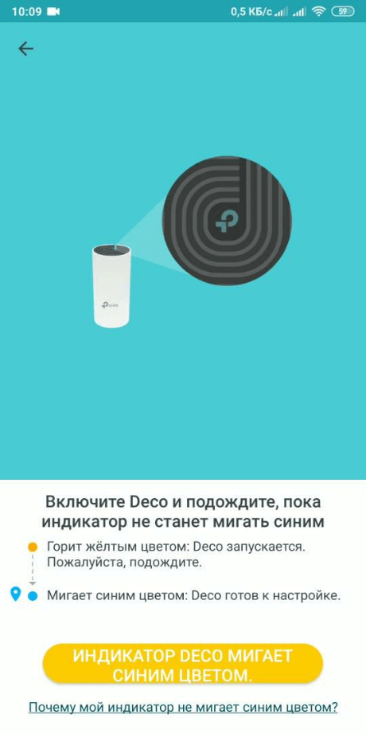

1. При успішному підключенні до системи з'явиться відповідне повідомлення та необхідність вибору імені модуля.

